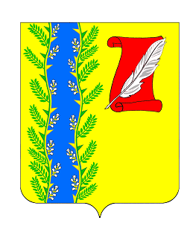
СОВЕТ ПУШКИНСКОГО СЕЛЬСКОГО ПОСЕЛЕНИЯ
ГУЛЬКЕВИЧСКОГО РАЙОНА

РЕШЕНИЕ
39 сессии IV созыва

от 12.12.2022 № 10
с. Пушкинское
О подведении итогов конкурса на звание
«Лучший орган территориального общественного самоуправления Пушкинского сельского поселения Гулькевичского района»

Заслушав информацию исполняющего обязанности главы Пушкинского сельского поселения Гулькевичского района Косицкого Алексея Сергеевича о подведении итогов конкурса на звание «Лучший орган территориального общественного самоуправления Пушкинского сельского поселения Гулькевичского района», в соответствии с решением 22 сессии II созыва Совета Пушкинского сельского поселения Гулькевичского района от 26 апреля 2011 г. № 2 «О конкурсе на звание «Лучший орган территориального общественного самоуправления Пушкинского сельского Гулькевичского района», Совет Пушкинского сельского поселения Гулькевичского района р е ш и л:
1.рПризнать победителем конкурса на звание «Лучший орган территориального общественного самоуправления Пушкинского сельского поселения Гулькевичского района» ТОС «Западный» - председатель Абраменков Анатолий Владимирович.
2. Администрации Пушкинского сельского поселения Гулькевичского района предоставить данные со всеми необходимыми материалами в Совет муниципального образования Гулькевичский район для подведения итогов районного конкурса «О конкурсе на звание «Лучший орган территориального общественного самоуправления муниципального образования Гулькевичский район».
3. Контроль за выполнением настоящего решения оставляю за собой.
4.рРешение вступает в силу со дня его подписания.

Исполняющий обязанности главы
Пушкинского сельского поселения
Гулькевичского района А.С. Косицкий

